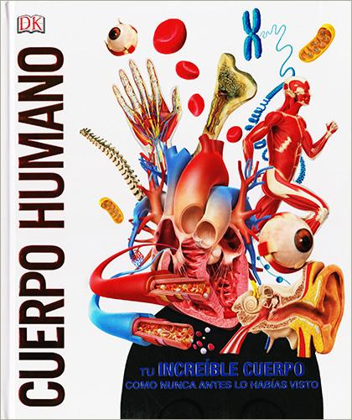
Título: Cuerpo Humano
Autor: Tim Harris
Número de páginas: 208
Editorial: DK
Breve Resumen:
Trata sobre el cuerpo humano y todo lo que tiene que ver con él, los distintos sistemas, células, red neuronal y las extremidades así como condiciones para un cuerpo óptimo y saludable, algunos avances de la medicina y la tecnología con respecto a la salud y nuestros cuerpos.
Opinión personal:
En mi opinión es un libro muy útil para aprender, te brinda el conocimiento de manera muy clara, utilizando lenguaje y términos correctos y con buenas ilustraciones en 3D, una excelente opción si quieres conocer todo lo que sucede debajo de la piel y muchos otros temas de interés relacionados con el fascinante cuerpo humano.

Guillem Cànovas

